出組卜辭試綴一則
田 敏
（首都師範大學文學院）
A：《合集》23461（《合補》321、《東大》1184）+B：《合集》25063（《外》165）
綴合理由及說明：
A、B兩版字體均屬出組二類。从甲骨形态看，其部位是右后甲。綴合后斷邊基本吻合，剛好拼出“未”和“其”字。釋文如下：乙未卜，旅貞：其又于母癸。
出組卜辭類似的辭例還有：
庚申卜，王貞：其又于母辛。十月 （《合集》22971）
丁卯卜，即貞：其又于母辛。 （《合集》23418）

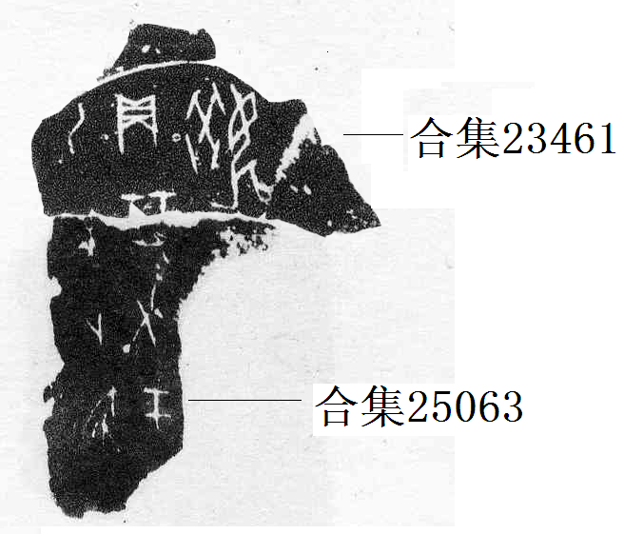
（本文得到黄天树师的悉心指导，图版由李延彦师姐帮助完成，谨致谢忱！

